**Информационно-познавательное мероприятие**

**«Биография и творчество Сакена Сейфуллина»**

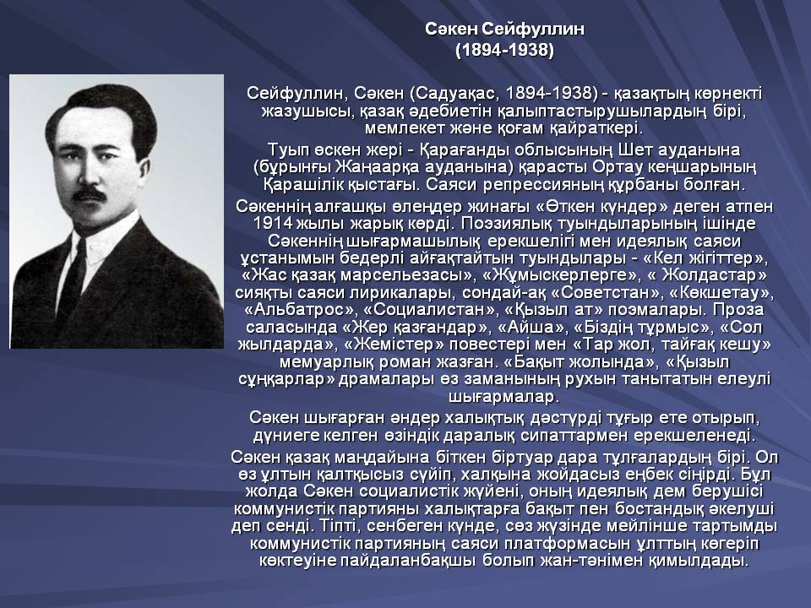

Согласно плана мероприятий в рамках декады, проводимой в период с 5 по 18 сентября 2018 года, посвященной ко Дню языков народа Казахстана, 07 сентября в Свободненской средней школе проведено на двух языках информационно-познавательное мероприятие среди

9 «а» класса с казахским языком обучения по теме «Биография и творчество Сакена Сейфуллина». В ходе мероприятия учащиеся просмотрели отрывок видеоролика, связанного с жизнью и творчеством поэта .Ученики Болатбек Едильжан, Танат Бейсенби выразительно прочитали отрывки из стихотворений На вопросы проведенной викторины ребята смогли ответить, используя информацию полученную в ходе мероприятия.

На рефлексии учащиеся на вопрос «Что меня удивило?» записали ответ на стикерах ввиде листьев, озвучив его повесили на дерево, которое было на доске.

Мероприятие провела учитель истории Бигужанова Г.Ж.

|  |
| --- |
| **Колыбельная песня стихотворение Сакена Сейфуллина** |

|  |
| --- |
| **Костным жиром напою, Тихо песенку спою, Крепко спи, мой ненаглядный, Баю, баюшки-баю.  Своему богатырю Я подарок присмотрю, Мягкий хвост собачки пестрой Вместо плети подарю.  С ним в седло садись со мной, Рядом с матерью родной, Твоего отца разыщем Мы в метели ледяной.  Он слывет в краю степном Самым лучшим пастухом. И сейчас он, в зимний вечер, Зорко смотрит за скотом.  Ты, мой маленький джигит, Чем ты будешь знаменит? Правда ль, что твоя отвага Нашу старость сохранит?  Может быть, далеким днем Смелым станешь ты вождем Обойденных мирным счастьем Бедняков, как мы с отцом?  Или станешь мудрецом Ты с крутым - в семь пядей - лбом, Достославным речетворцем С метким, острым языком?  А быть может, мой сынок, Будешь славен, как пророк, Чистой истины глашатай, Обличающий порок?  Или ты в расцвете лет Удивишь весь белый свет, Станешь доблестным батыром, Не живущим без побед?  Или, славя отчий дом, Подружишься с кетменем И примером трудолюбья Станешь ты в краю родном?  С кузнецами, может быть, Будешь людям ты служить И железо, словно тесто, Тяжким молотом месить? Или ты на целый мир Прогремишь как ювелир, Ограняющий искусно Изумруд, рубин, сапфир?  Или, как Камбар, с конем, С буйным, быстрым скакуном, Станешь храбрым зверобоем, Метким опытным стрелком?  Ты, когда войдешь в года, Благонравным будь всегда, На седьмом, птенец мой, небе Мать окажется тогда.  Если ж вдруг молва пройдет, Что любимый сын растет Своевольным и злонравным, Мать слезами изойдет.  Баю-баю, светик мой, Жеребеночек родной, Оправдай мои надежды, Мой сыночек дорогой!  1926 г. Перевод С. Наровчатова** |